COMMUNIQUE DE PRESSE
PRIVATISATION DE L’AEROPORT DE PARIS (ADP)
L’intention des Français d’aller voter en cas de Référendum d’Initiative Partagée (RIP)
SONDAGE FLASH REALISE EN LIGNE ET SUR MOBILE ENTRE LE 11 AVRIL 2019 16H00 ET LE 12 JANVIER 2019 10H00
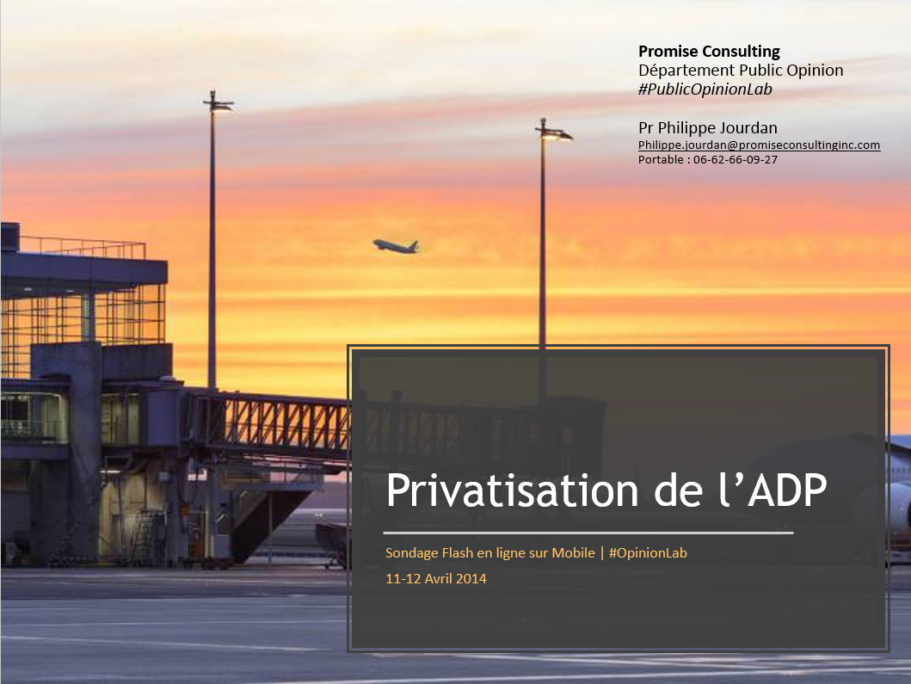

Promise Consulting, institut spécialisé dans les études marketing, de consommation et d’opinion, a interrogé son panel en ligne pour mesurer l’intention des Français d’aller voter au Référendum d’Initiative Partagée (RIP) si celui-ci devait avoir lieu, sur la question de la privatisation d’Aéroport de Paris (ADP). Le vote POUR ou CONTRE et les raisons du vote ont également été mesurés auprès des intentionnistes. Trois questions ont été posées :
- En cas de Référendum d’Initiative Partagée sur la privatisation d’Aéroport de Paris (ADP), iriez-vous voter… ? (NB : le vote se ferait sur Internet) (Oui, Non, Ne sais pas)
- Voteriez-vous… ? (Pour, Contre, Ne sais pas)
- Pourquoi voteriez-vous [POUR | CONTRE] … ?
Les résultats sont communiqués et brièvement commentés ci-après.

Pour télécharger les slides complets :
http://bit.ly/2v0zKLN
Pour publier ses résultats sur les réseaux sociaux :
#Promiseconsulting
#PublicOpinionLab

Pour contacter les auteurs de l’étude :
(Interviews, témoignages, directs, analyses)
Pr Philippe Jourdan
CEO, professeur des Universités
Promise Consulting
Téléphone : +33 6 62 66 09 27
Mail : philippe.jourdan5@promiseconsultinginc.com

Jean-Claude Pacitto
Directeur de recherche, maître de conférences
Promise Consulting
Téléphone : +33 6 13 85 92 74
Mail : jean-claude.pacitto@orange.fr

PAROLE D’EXPERT
Philippe JOURDAN, associé fondateur Promise Consulting, Professeur des Universités, membre de l’American Marketing Association (AMA) et de l’Association Française du Marketing (AFM). Il est un spécialiste reconnu des études de marchés, des sondages et des enquêtes d’opinion sur les sujets les plus variés : économie, marketing, communication, société, etc. Ses publications les plus récentes portent sur l’Entrepreneuriat, l’Expansionnisme Chinois, l’Emergence de Nouveaux Consommateurs, etc.

L’initiative parlementaire récente d’organisation d’un Référendum d’Initiative Partagée sur la concession de service public de l’établissement ADP (souvent appelée dans les médias privatisation d’ADP) doit désormais faire l’objet d’un examen par le Conseil Constitutionnel. Les Sages doivent se prononcer avant le 10 Mai, avant que ne soit envisagées les modalités d’une consultation citoyenne, une première pour cette disposition législative récente votée sous la mandature de Nicolas Sarkozy. Nous avons néanmoins pensé qu’il était intéressant à ce stade de prendre le pouls de l’opinion publique en envisageant que ce vote sera effectif, et selon les modalités aujourd’hui envisagées d’un vote électronique.
Les résultats sont sans appel avec quelques nuances, en particulier selon l’âge des répondants. Une forte majorité de Français en âge de voter se déclare prêt à se rendre aux urnes électroniques (57%). Une forte mobilisation certes encore théorique -les modalités du vote n’étant pas connues à ce jour- mais qui témoigne de l’engagement citoyen, dont on peut penser qu’il s’appuie sur trois ressorts : le contexte actuel de protestation, en particulier contre la politique menée par la majorité présidentielle ; le débat sur la participation citoyenne aux décisions publiques, avec le sujet du RIC mis en avant par les Gilets Jaunes et les médias depuis maintenant quelques mois ; le clivage entre les tenants d’une politique libérale favorable à la privatisation des services publics et les partisans du maintien d’un service public fort, dans des secteurs économiques jugés stratégiques ou relevant de la souveraineté nationale.
Plus intéressant : le vote auprès de ceux qui déclarent avoir l’intention de voter est sans ambiguïté. 69% des votants sont CONTRE la privatisation d’ADP, avec ici un clivage sur l’âge des répondants. Les plus âgés sont plus nombreux (79% des 65+) à s’opposer à la privatisation que les plus jeunes (57% des 18-34). Faut-il y voir les conséquences d’une perception négative du bilan de la privatisation récente des services autoroutiers ? Une sanction de la politique menée par le Gouvernement actuel, au-delà même de la question posée ? Une réelle inquiétude des Français sur les conflits d’intérêts qui pourrait exister entre services publics et gestion privée ? Un réflexe de souveraineté nationale ? Nul doute que les différentes sensibilités politiques auront une interprétation différente des résultats de notre sondage. Mais c’est là tout l’intérêt… du débat.

INTENTION D’ALLER VOTER EN CAS DE REFERENDUM D’INITIATIVE PARTAGEE

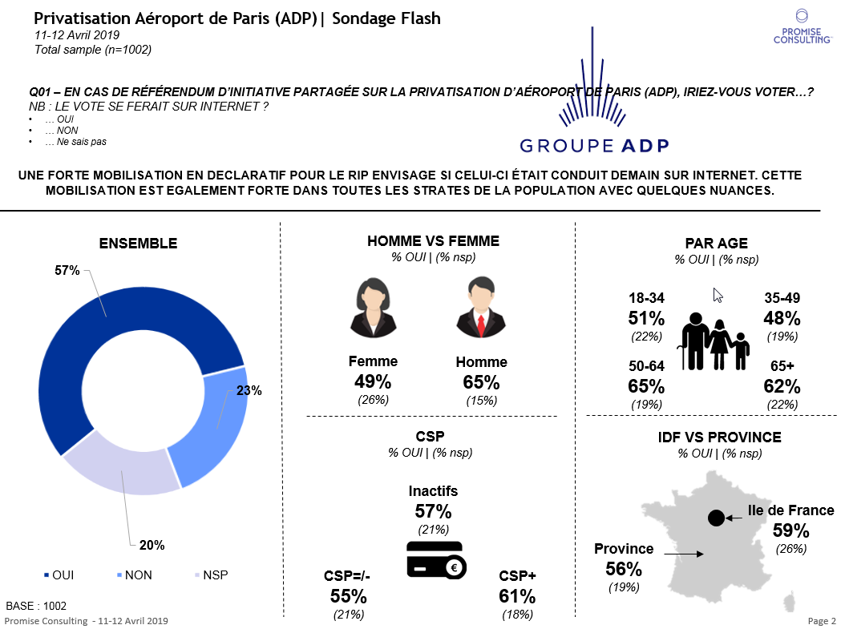

INTENTION DE VOTE POUR OU CONTRE LA PRIVATISATION D’ADP

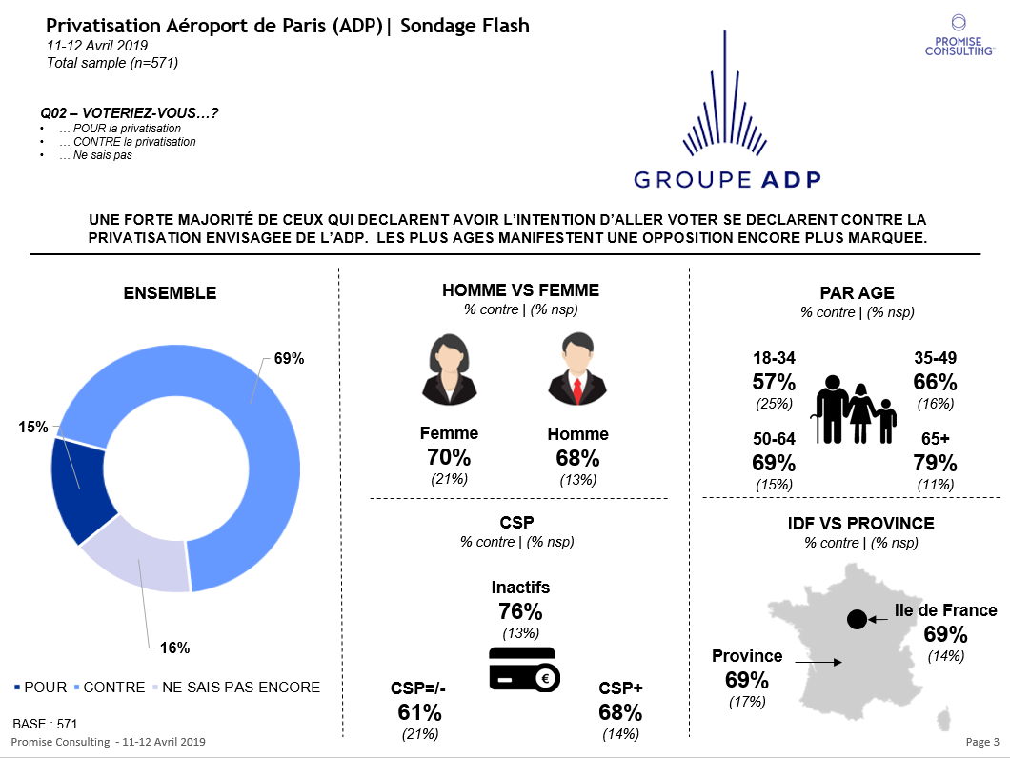

RAISONS AVANCEES POUR LE VOTE POUR OU CONTRE (QUESTION OUVERTE)

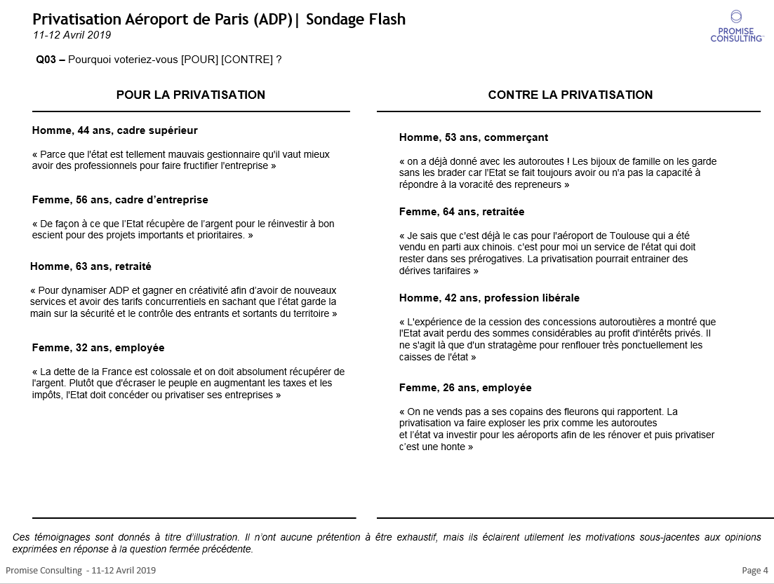

METHODOLOGIE
Sondage réalisé en ligne entre le Jeudi 10 Avril 2019, 16h00, et le Vendredi 11 Avril 2019, 10h00, à la suite de l’utilisation du lanceur de balles de défense par les Forces de l’Ordre dans le cadre des Manifestations des Gilets Jaunes.

Echantillon de 1002 personnes représentatives des Français âgés de 18 ans et plus.

Interrogation depuis un panel de citoyens et de consommateurs en ligne, échantillonnés selon la méthode des quotas avec redressement sur les variables suivantes : genre, âge, profession, taille d’agglomération et région d’habitation de l’interviewé.
Possibilité de répondre depuis un PC, une tablette ou un mobile grâce à une technologie propriétaire de diffusion en temps réels de questionnaires aux formats ajustés aux caractéristiques des différents supports (Simplexity©).

Merci de veiller à accompagner la diffusion écrite ou orale des résultats suivants des éléments techniques suivants :
Le nom de l’Institut : | Promise Consulting | Panel On The Web
La méthode d’enquête : | Etude en ligne et sur mobile depuis un panel représentatif des citoyens et consommateurs français
Période d’enquête : | 11 Avril 2019, 16h00, et 12 Avril 2019, 10h00.
Taille de l’échantillon : | 1002 individus redressés selon la méthode des quotas (genre, âge, régions, profession, taille d’agglomération)

A PROPOS DE PROMISE CONSULTING
Promise Consulting est une société d’études marketing, spécialiste de la sociologie de la consommation et des stratégies de marques.
Promise Consulting est issu de la fusion de deux cabinets, Panel On The Web, pionnier des études en ligne, et Promise Consulting Inc, société américaine de conseil marketing.
Promise Consulting a été récompensée 7 fois en 10 ans par la profession pour ses innovations. Elle accompagne les plus grandes marques de luxe, de cosmétiques et de distribution dans leur développement sur le marché national et les marchés étrangers. Elle intervient également dans de nombreux secteurs d'activité, chaque fois que les marques souhaitent disposer d'une stratégie de croissance éclairée pour mieux comprendre leur marché, s'adresser à leurs consommateurs, séduire et fidéliser leurs clients.
Philippe Jourdan, fondateur de Promise Consulting, est directeur du département « Brand et Consumer Research ». Il publie dans des revues académiques de niveau international sur la valorisation des marques dans les secteurs du luxe, de la beauté et de la distribution sélective. Il publie également dans la presse économique et spécialisée (Le Monde, Les Echos, Le Figaro, l’Opinion, La Revue des Marques, etc.) sur le comportement du consommateur, l’impact des communications publicitaires et l’avenir du retail. Il est également professeur des universités, chercheur à l’IRG (CNRS) et lauréat du Meilleur Article de Recherche AFM 2000. Il a enfin une Certification Social Media.
Il est l’auteur de nombreux ouvrages sur la consommation dont le dernier en date, le Marketing de la Grenouille publié aux éditions KAWA a été précurseur dans l’étude des changements de comportement de consommation liés à la digitalisation et à la paupérisation des classes moyennes (cliquer pour en savoir plus).

